BỘ GIÁO DỤC VÀ ĐÀO TẠO

TÀI LIỆU HƯỚNG DẪN SỬ DỤNG PHẦN MỀM CƠ SỞ DỮ LIỆU
PHIÊN BẢN SỬ DỤNG TẠI TRƯỜNG MẦM NON

HàNội, tháng 4/2018

Hà Nội, tháng 9/2016

Hà Nội, năm 2016
MỤC LỤC
A. GIỚI THIỆU CHUNG 4
1. Giới thiệu Phần mềm Cơ sở dữ liệu toàn ngành về giáo dục mầm non và giáo dục phổ thông 4
2. Giới thiệu Phần mềm CSDL MN-PT cấp trường Mầm non 5
3. Hướng dẫn đăng nhập sử dụng 5
B. QUY TRÌNH CÁC BƯỚC SỬ DỤNG PHẦN MỀM 7
C. HƯỚNG DẪN SỬ DỤNG CÁC PHẦN MỀM CỦA HỆ THỐNG 8
PHẦN I. NHẬP DỮ LIỆU 8
1. Thông tin trường 8
1.1 Hồ sơ trường 8
2. Lớp học 10
2.1 Hồ sơ lớp học 10
2.2 Nhập lớp học từ excel 11
3. Giáo viên 13
3.1 Hồ sơ cán bộ, giáo viên 13
3.2 Nhập danh sách cán bộ, giáo viên từ excel 17
3.3 Tìm kiếm hồ sơ cán bộ, giáo viên 18
PHẦN II. KIỂM TRA DỮ LIỆU 19
4. Công cụ hỗ trợ 19
4.1. Thống kê lớp học 19
4.2. Thống kê giáo viên 19
4.2.1. Thống kê đội ngũ CBQL, giáo viên, nhân viên theo trình độ đào tạo 19
4.2.2. Thống kê CBQL, giáo viên, nhân viên 19
PHẦN III. BÁO CÁO SỐ LIỆU MẦM NON 20
1. Báo cáo đầu năm 20
1.1 Báo cáo thống kê giáo dục MN đầu năm học (Biểu 1–MN-ĐN) 20
1.3 Gửi báo cáo đầu năm lên Phòng GD&ĐT 20
2. Báo cáo cuối năm 21
2.1 Báo cáo thống kê giáo dục MN cuối năm (Biểu 08-MN-C) 21
2.2 Gửi báo cáo cuối năm lên Phòng GD&ĐT 22
PHẦN IV. QUẢN TRỊ HỆ THỐNG 23
1. Hệ thống 23
1.1 Nhóm người dùng 23
1.2 Phân quyền nhóm người dùng phần mềm 23
1.3 Phân quyền nhóm người dùng menu 24
1.4 Danh sách người dùng 24

A. GIỚI THIỆU CHUNG

1. Giới thiệu Phần mềm Cơ sở dữ liệu toàn ngành về giáo dục mầm non và giáo dục phổ thông
Phát triển giáo dục và đào tạo luôn là quốc sách hàng đầu của đất nước. Để có những chính sách tốt về giáo dục, thì việc thống kê, tổng hợp được thông tin quản lý giáo dục một cách đầy đủ, chính xác và kịp thời là vô cùng cấp thiết trong công tác quản lý giáo dục. Để thực hiện được yêu cầu này, Bộ GDĐT đã xây dựng và đưa vào sử dụng thống nhất (miễn phí) trên toàn ngành (trường, Phòng, Sở và Bộ GDĐT) phục vụ công tác quản lý ngành hệ thống phần mềm"Cơ sở dữ liệu toàn ngành về giáo dục mầm non và giáo dục phổ thông” (gọi tắt là CSDL MN-PT).
Hiện tại, CSDL MN-PT đã xây dựng 4 phân hệ CSDL chính gồm:
- CSDL về trường học;
- CSDL về lớp học;
- CSDL về đội ngũ cán bộ quản lý, giáo viên và nhân viên ngành GDĐT;
- CSDL về học sinh.
Trong kế hoạch đến năm 2020, Bộ GDĐT sẽ tiếp tục xây dựng triển khai các phân hệ CSDL còn lại gồm:
- CSDL về cơ sở vật chất và thiết bị trường học;
- CSDL về tài chính, đầu tư cho GDĐT;
- CSDL về giáo dục dân tộc;
- CSDL về phổ cập giáo dục, chống mù chữ;
- …
Khi đó, toàn ngành GDĐT sẽ tập trung chỉ sử dụng MỘT hệ thống phần mềm CSDL thống nhất phục vụ công tác quản lý ngành.
CSDL MN-PT được sử dụng trực tuyến trên mạng Internet, đồng bộ, thống nhất ở tất cả các nhà trường (mầm non, tiểu học, THCS, THPT, GDTX) để nhập dữ liệu cơ sở; sử dụng tại các Phòng GDĐT, Sở GDĐT và Bộ GDĐT phục vụ công tác tổng hợp, thống kê và khai thác thông tin phục vụ quản lý giáo dục.
Để sử dụng được phần mềm CDL MN-PT này, mỗi đơn vị sẽ được cấp một tài khoản (Account) sử dụng. Tài khoản của đơn vị sẽ do đơn vị quản lý cấp trên trực tiếp cung cấp. Máy tính phải được kết nối Internet (tối thiểu sóng 3G), và do cán bộ kỹ thuật có kỹ năng cơ bản về CNTT trực tiếp sử dụng phần mềm.
Tài liệu này hướng dẫn cách quản lý, sử dụng phân hệ CSDL MN-PT cấp trường MN (bản dành cho trường MN sử dụng).

2. Giới thiệu Phần mềm CSDL MN-PT cấp trường Mầm non
Đây là phần mềm dành cho trường Mầm non sử dụng, dùng để nhập (báo cáo) dữ liệu lên Phòng GDĐT, đồng thời nhà trường có thể tự in các báo cáo phục vụ công tác báo cáo – thống kê (gồm các biểu báo cáo theo quy định của Bộ).
Để có thể sử dụng được phần mềm này, mỗi trường sẽ được Phòng GDĐT cấp địa chỉ và tài khoản để đăng nhập và thao tác dữ liệu. Bạn có thể ghi vào ô dưới đây để tiện ghi nhớ:
Địa chỉ quản trị hệ thống thông tin | ………………………………………………
Tài khoản quản trị | ………………………………………………
Mật khẩu | ………………………………………………
Mã đơn vị | ………………………………………………
(Nếu không nhận được tài khoản hãy gọi tổng đài hỗ trợ: 1900.4740)
CSDL MN-PT bản dành cho trường MN gồm 3 phân hệ chính là:
- PM1. Quản lý giáo dục MN: Quản lý thông tin nhà trường, lớp học, quản lý hồ sơ giáo viên, quản lý hồ sơ học sinh, quản lý sức khỏe tăng trưởng của trẻ…Tự động lập các báo cáo tổng hợp hồ sơ học sinh, kênh tăng trưởng…
- PM2. Báo cáo số liệu MN: Tự động tổng hợp số liệu thống kê giáo dục nhà trường để báo cáo dữ liệu theo yêu cầu (qua hệ thống phần mềm này) lên Phòng GDĐT.
- PM3. Quản trị hệ thống: Sử dụng để phân quyền đến từng chức năng chi tiết cho từng nhóm người dùng đáp ứng yêu cầu của nhà quản lý: kiểm soát trách nhiệm, quyền hạn truy cập CSDL của mỗi cá nhân trong công tác quản lý tại nhà trường.

3. Hướng dẫn đăng nhập sử dụng
Bước 1: Mở trình duyệt web firefox 3.5 trở lên (hoặc Internet Explorer 7.0, Chrome).
Bước 2: Đăng nhập theo địa chỉ được cung cấp http://csdl.moet.gov.vn. Chọn đúng phân hệ dành cho cấp MN.
Bước 3: Giao diện đăng nhập vào hệ thống hiển thị, người dùng nhập thông tin Tài khoản và lựa chọn thông tin của đơn vị tại hộp chọn Thông tin đơn vị. Sau khi cập nhật xong thông tin đơn vị, người dùng nhập mã xác nhận vào ô Nhập mã xác nhận.
Bước 4: Kích chọn nút [Đăng nhập].
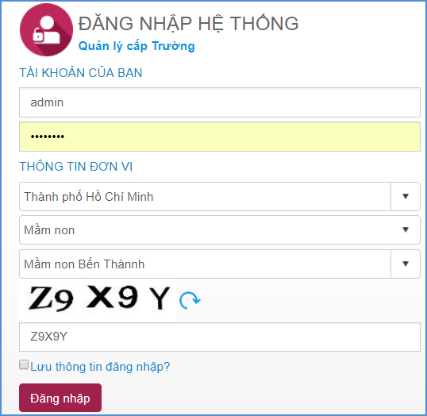
Khi đăng nhập thành công, giao diện phần mềm được hiển thị như sau:
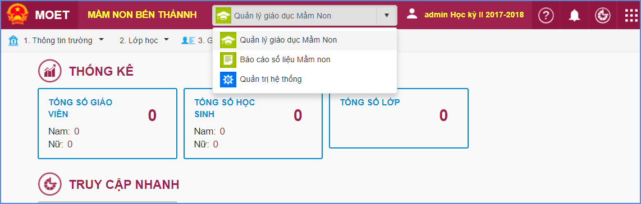

B. QUY TRÌNH CÁC BƯỚC SỬ DỤNG PHẦN MỀM
Các bước | Sơ đồ | Nội dung thực hiện
Bước 1 | Chuẩn bị dữ liệu | Các trường chuẩn bị thu thập các thông tin, dữ liệu để chuẩn bị nhập vào phần mềm, gồm:  - Thông tin về Hồ sơ trường  - Danh sách các Lớp học  - Hồ sơ cán bộ, giáo viên
Bước 2 | Nhập dữ liệu | Sử dụng các chức năng của phần mềm để nhập các thông tin về: Trường, Lớp, cán bộ vào CSDL  Có thể nhập dữ liệu trực tiếp từng hồ sơ trên giao diện của phần mềm hoặc sử dụng công cụ nhập từ file excel
Bước 3 | Kiểm tra dữ liệu | Kiểm tra tính đúng đắn của các dữ liệu đã nhập vào.  - Nếu số liệu đúng đắn thì thực hiện tiếp bước 4 báo cáo số liệu.  - Nếu số liệu sai thì quay về bước 2 nhập liệu để chỉnh sửa và bổ sung.
Bước 4 | Báo cáo số liệu | - Các biểu mẫu báo cáo đầu năm (cuối năm) được tổng hợp khi kích nút “Lấy dữ liệu từ hệ thống”.  - In các báo cáo phục vụ công tác quản lý của nhà trường khi kích nút “In báo cáo”  - Gửi báo cáo, dữ liệu lên Phòng GDĐT: Để gửi toàn bộ báo cáo của Trường lên Phòng GDĐH theo quy định, kích nút “Gửi dữ liệu”

C. HƯỚNG DẪN SỬ DỤNG CÁC PHẦN MỀM CỦA HỆ THỐNG

PHẦN I. NHẬP DỮ LIỆU
Mô tả: Chức năng nhập liệu được thực hiện sau khi chuẩn bị đầy đủ các dữ liệu về hồ sơ trường, lớp, cán bộ, giáo viên. Sau đây là hướng dẫn Nhà trường cách nhập dữ liệu vào CSDL MN-PT.

1. Thông tin trường

1.1 Hồ sơ trường
Mô tả: Hỗ trợ nhà trường cập nhật đầy đủ thông tin của nhà trường và cập nhật thông tin các điểm trường phụ (nếu có).
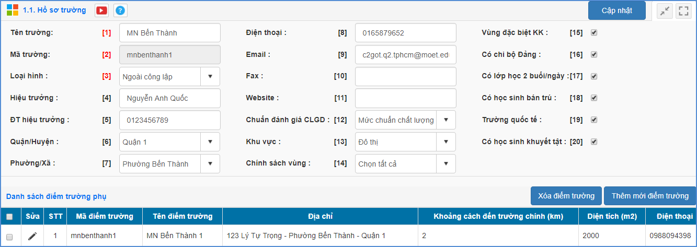
- Cập nhật thông tin hồ sơ trường:
Tại đây, hệ thống đã cập nhật những thông tin cơ bản cho từng đơn vị trường. Người dùng kiểm tra lại thông tin của trường, nhập và lựa chọn bổ sung thêm các thông tin như: Thông tin của Hiệu trưởng, SĐT, số Fax, website,.. lựa chọn thông tin tương ứng về khu vực, chính sách vùng,.. và các thông tin khác.
Các bước thực hiện:
Bước 1: Kích vào danh mục 1. Thông tin trường chọn mục 1.1 Hồ sơ trường
Bước 2: Cập nhật thông tin hồ sơ trường
  - Tên trường: Kiểm tra tên trường phải khớp với tên được ghi trên giấy quyết định thành lập trường.
  - Loại hình: Kích chọn loại hình của trường chính xác. Ví dụ trường công lập thì sẽ chọn loại hình là Công lập.
  - Hiệu trưởng: Nhập đầy đủ tên hiệu trưởng
  - Số điện thoại hiệu trưởng: Nhập số điện thoại của hiệu trưởng
  - Quận/Huyện, Phường/ Xã: Chọn huyện, xã theo vị trí của trường.
  - Điện thoại: Nhập số điện thoại của nhà trường.
  - Email: Nhập thông tin email nhà trường hợp lệ. Thông tin email này liên quan đến việc cung cấp tài khoản và mật khẩu, vì vậy cần phải khai báo chính xác.
  - Website: Nhập thông tin website của nhà trường.
  - Chuẩn đánh giá CLGD: Chọn chuẩn đánh giá CLGD của trường
  - Khu vực: Chọn khu vực của trường
  - Chính sách vùng: Chọn chính sách vùng của trường (nếu có)
  - Các thông tin vùng đặc biệt khó khăn, có chi bộ Đảng, …. Tích chọn nếu có.
Bước 3: Kích nút [Cập nhật] để hoàn thành.
Lưu ý: Những trường thông tin có [..] màu đỏ là những thông tin bắt buộc, người dùng phải nhập liệu đầy đủ.
- Cập nhật thông tin điểm trường: Hệ thống hỗ trợ đơn vị trường cập nhật thông tin các điểm trường phụ nếu có.
Các bước thực hiện:
Bước 1: Tại dòng danh sách điểm trường phụ, kích nút [Thêm mới điểm trường]
Bước 2: Giao diện thêm mới điểm trường hiển thị, nhập thông tin của điểm trường vào bảng.
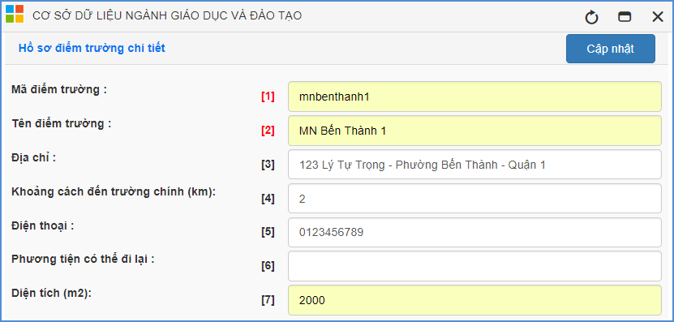
  - Mã điểm trường: Nhập mã điểm trường viết liền không dấu.
  - Tên điểm trường: Nhập đầy đủ tên điểm trường phụ
  - Địa chỉ: Nhập đầy đủ thông tin địa chỉ điểm trường phụ
  - Khoảng cách đến điểm trường chính: Nhập số khoảng cách tính từ điểm trường chính đến điểm trường phụ (đơn vị tính là Km).
  - Điện thoại: Nhập số điện thoại của điểm trường phụ
  - Phương tiện có thể đi lại: Liệt kê các phương tiện có thể đi lại
  - Diện tích: Nhập số diện tích điểm trường phụ với đơn vị tính là m2.
Bước 3: Kích nút [Cập nhật] để hoàn thành.
- Sửa điểm trường
- Tại điểm trường cần sửa kích biểu tượng cây bút ().
- Sửa nội dung thông tin và kích nút [Cập nhật] để lưu lại
- Xóa điểm trường
- Chọn điểm trường cần xóa
- Kích nút [Xóa điểm trường], hệ thống thông báo “Bạn có muốn xóa’
- Kích nút [OK] để đồng ý

2. Lớp học
Mô tả: Chức năng lớp học cho phép nhà trường khai báo và quản lý danh sách lớp học của năm học hiện tại. Hệ thống hỗ trợ 2 cách nhập hồ sơ lớp:
- Cách 1: Nhập trực tiếp hồ sơ lớp học vào phần mềm
- Cách 2: Nhập từ file excel

2.1 Hồ sơ lớp học
Mô tả: Đây là cách khai báo trực tiếp từng hồ sơ lớp học vào phần mềm.
- Cập nhật thông tin hồ sơ lớp
Các bước thực hiện:
Bước 1: Kích vào danh mục 2.Lớp học/2.1 Hồ sơ lớp học
Bước 2: Chọn Nhóm lớp, Nhóm tuổi và kích nút [Thêm mới]
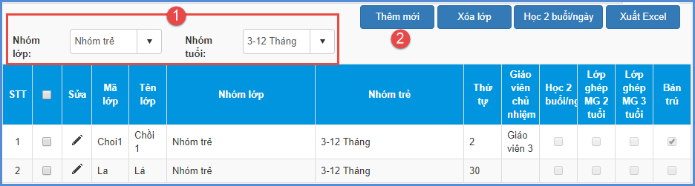
Bước 3: Nhập đầy đủ thông tin lớp học.
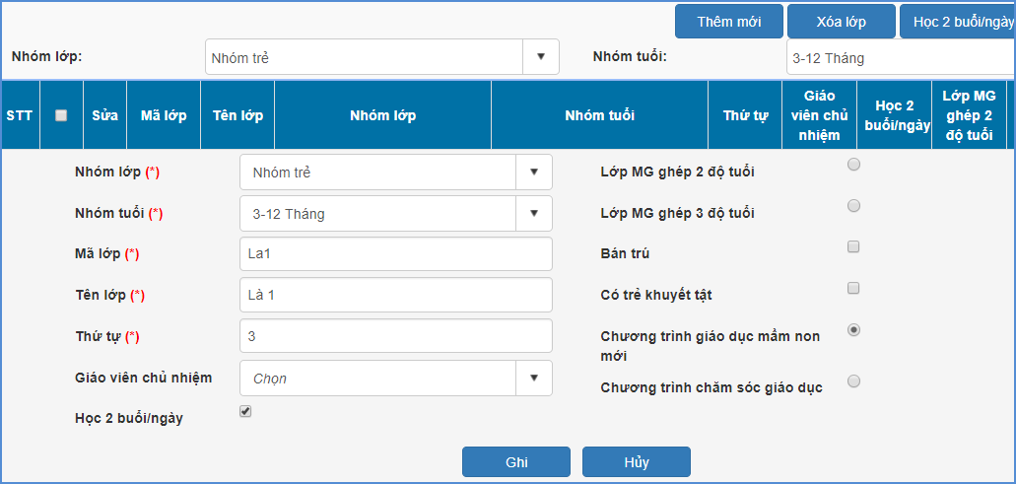
- Mã lớp: Nhập mã lớp viết liền không dấu. Để tiện theo dõi, nên đặt mã lớp trùng với tên lớp.
- Tên lớp: Nhập chính xác tên lớp trong trường.
Lưu ý: Khi tạo tên lớp để tiện cho việc sắp xếp nên để tên lớp là “Lá 1” thay vì “Lớp Lá 1”.
- Các thông tin Học 2 buổi/ ngày, bán trú, có trẻ khuyết tật, chương trình GD mầm non mới,...: tích chọn nếu có.
Bước 4: Kích nút [Ghi] để lưu dữ liệu.
- Sửa lớp học
- Tại lớp cần sửa kích biểu tượng cây bút ().
- Sửa nội dung thông tin và kích nút [Cập nhật] để lưu lại.
- Xóa lớp học
- Chọn lớp cần xóa
- Kích nút [Xóa lớp], hệ thống thông báo “Bạn có muốn xóa”
- Kích nút [OK] để đồng ý

2.2 Nhập lớp học từ excel
Mô tả: Chức năng này cho phép nhà trường nhập nhanh danh sách lớp học từ file excel vào CSDL MN-PT.
Các bước thực hiện:
Để thực hiện được chức năng này, bạn phải tải file mẫu danh sách lớp học về máy tính, tổ chức nhập thông tin lớp học vào file excel này, cuối cùng, tải dữ liệu từ file excelvào CSDL. Các bước thực hiện như sau:
Truy cập vào mục 2.2 Nhập lớp học từ excel.
Bước 1: Tải file mẫu excel
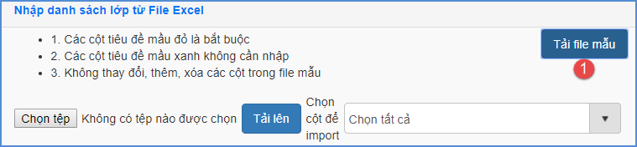
Bước 2: Nhập đầy đủ thông tin trên file excel
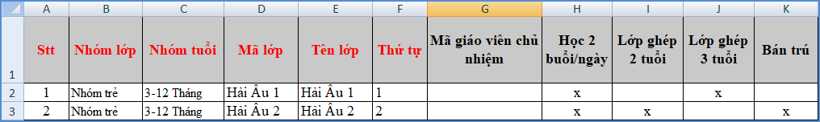
Trên file mẫu excel, gồm đầy đủ các trường thông tin liên quan đến lớp học. Nhập đầy đủ thông tin lớp học vào file excel, đặc biệt những cột có màu đỏ (thông tin bắt buộc phải nhập).
- Mã lớp: Nhập mã lớp viết liền không dấu. Để tiện theo dõi, nên đặt mã lớp trùng với tên lớp.
- Tên lớp: Nhập chính xác tên lớp trong trường.
Lưu ý: Khi tạo tên lớp để tiện cho việc sắp xếp nên để tên lớp là “Lá 1” thay vì “Lớp Lá 1”.
- Mã giáo viên chủ nhiệm: Dựa vào Mã giáo viên phần mềm sinh ra khi khai báo hồ sơ giáo viên tại mục 3.1.
- Các thông tin Lớp ghép, bán trú, có trẻ khuyết tật, chương trình GD mầm non mới,...: Tích x nếu có.
Lưu ý: Khai báo chính xác thông tin lớp học và không có sự trùng lặp giữa các lớp học.
Bước 3: Tải file excel lớp học lên phần mềm
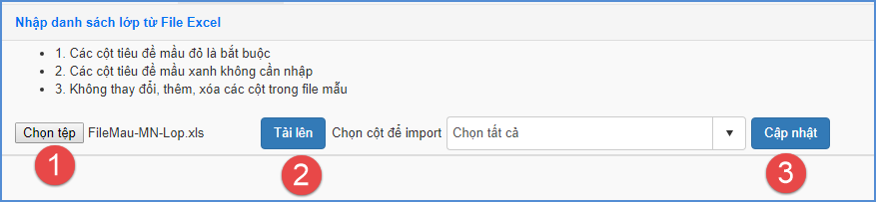
Thực hiện tải file excel và cập nhật theo các bước trong hình.
Tải thành công file excel lớp học, người dùng vào lại mục 2.1 Hồ sơ lớp học để kiểm tra lại.
Đối với trường hợp hệ thống báo lỗi khi cập nhật lớp học từ excel, ví dụ hình ảnh báo lỗi:
Trường hợp này thầy cô kích vào nút [Xem chi tiết] để tải file excel báo chi tiết nội dung lỗi.
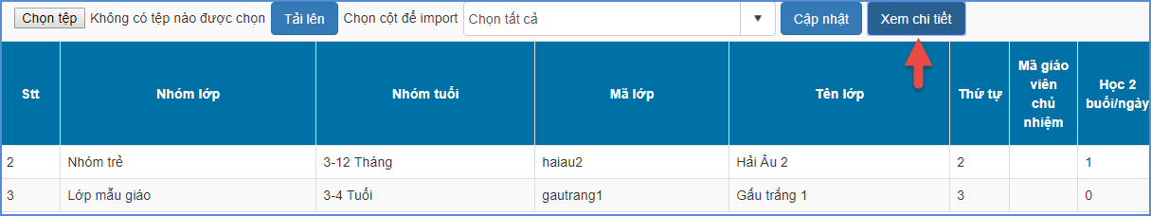

3. Giáo viên
Mô tả: Chức năng này cho phép nhà trường nhập thông tin giáo viên, nhân viên và cán bộ quản lý trong nhà trường lên CSDL MN-PT. Hệ thống hỗ trợ 2 cách nhập hồ sơ cán bộ:
- Cách 1: Nhập trực tiếp từng cán bộ
- Cách 2: Nhập danh sách cán bộ từ file excel

3.1 Hồ sơ cán bộ, giáo viên
Mô tả: Chức năng này cho phép nhà trường nhập thông tin giáo viên, nhân viên và cán bộ quản lý trong nhà trường lên CSDL MN-PT. Hệ thống hỗ trợ 2 cách nhập hồ sơ cán bộ:
Các bước thực hiện:
Bước 1: Kích vào danh mục: 3. Giáo viên\ 3.1 Hồ sơ cán bộ, giáo viên
Bước 2: Trên màn hình hiển thị, kích nút [Thêm mới].
Bước 3: Nhập thông tin của giáo viên: Thông tin cá nhân; Vị trí việc làm, TCCD; Phụ cấp; Đào tạo, bồi dưỡng; Đánh giá, phân loại.
Cách nhập các thông tin như sau:
- Thông tin cá nhân:
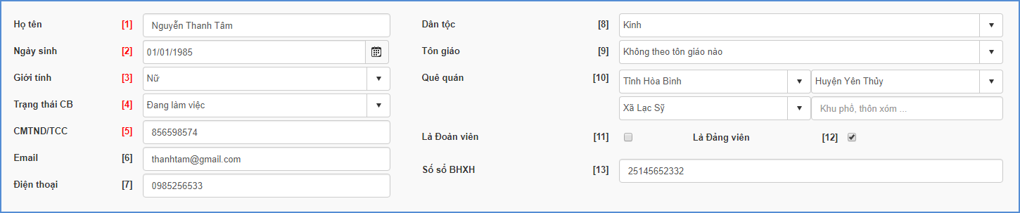
  - Họ tên: Nhập đầy đủ họ tên theo thông tin ghi trong giấy khai sinh.
  - Ngày sinh: Nhập theo ngày sinh ghi trong giấy khai sinh.
  - Giới tính: Chọn một trong hai giá trị Nam hay Nữ.
  - Trạng thái CB: Chọn trạng thái cán bộ tương ứng với thông tin giáo viên đang công tác hoặc chuyển trường, hoặc nghỉ hưu. Mặc định là đang làm việc
  - CMTND/TCC: Nhập theo giấy chứng minh nhân dân được cấp gần nhất (hoặc thẻ căn cước nếu có)
  - Email: Nhập địa chỉ email, lưu ý email phải đúng định dạng và duy nhất.
  - Điện thoại: Nhập số điện loại, lưu ý nhập dữ liệu kiểu số.
  - Số sổ BHXH: Nhập theo Số sổ bảo hiểm xã hội chính.
  - Dân tộc: Chọn dân tộc theo thông tin ghi trong giấy khai sinh. Mặc định là dân tộc Kinh.
  - Tôn giáo: Chọn tôn giáo đang theo. Giá trị mặc định là “Không theo tôn giáo nào”
  - Quê quán: Cho phép cập nhật tuần tự từ Tỉnh/Thành phố, Quận/huyện, Phường/Xã, địa chỉ. Sau khi chọn Tỉnh/Thành phố thì Quận/huyện thuộc Tỉnh sẽ hiển thị tương ứng.
  - Là đoàn viên, là đảng viên: Tích chọn nếu có.
- Vị trí việc làm, TCCD (Tiểu chuẩn chức danh)
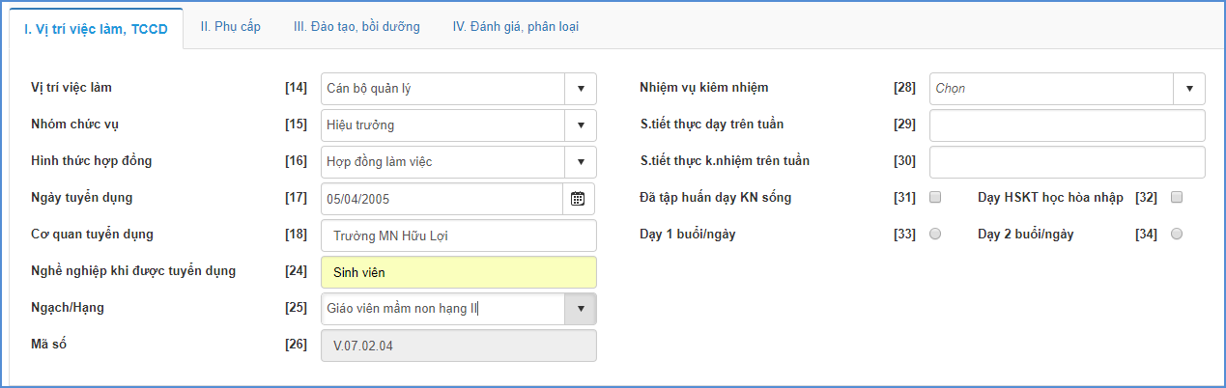
  - Vị trí việc làm: chọn loại vị trí phụ trách của cán bộ, giáo viên
  - Nhóm chức vụ: Hiển thị theo loại vị trí việc đã chọn trên.
  - Hình thức hợp đồng: Chọn loại hình thức hợp đồng đã ký kết với đơn vị công tác có tham gia đóng bảo hiểm
  - Ngày tuyển dụng, cơ quan tuyển dụng: Ghi ngày đầu tiên và đơn vị có tham gia đóng bảo hiểm xã hội.
  - Nghề nghiệp khi được tuyển dụng: Ghi nghề nghiệp trước khi được tuyển dụng đi làm việc, ví dụ Sinh viên, học sinh, công nhân, kế toán...
  - Ngạch/Hạng: Căn cứ theo Quyết định lương đang hưởng, chọn tên ngạch trong danh sách.
  - Mã số: Hiển thị theo thông tin Ngạch/hạng đã chọn ở trên.
  - Nhiệm vụ kiêm nhiệm: Tích chọn nhiệm vụ kiêm nhiệm trong danh sách nếu có.
  - Số tiết thực dạy trên tuần: Nhập tổng số tiết giáo viên dạy trên tuần.
  - Số tiết kiêm nhiệm trên tuần: Nhập tổng số tiết giáo viên dạy kiêm nhiệm trên tuần
  - Các thông tin Đã tập huấn kĩ năng sống, dạy học sinh khuyết tật học hòa nhập, dạy 1 buổi/ngày, dạy 2 buổi/ngày: Tích chọn nếu có.
- Phụ cấp
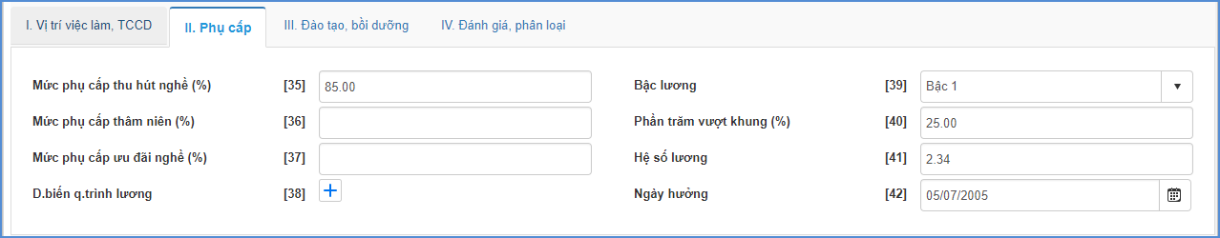
- Mức phụ cấp thu hút nghề (%): Nhập % phụ cấp thu hút của cán bộ
- Mức phụ cấp thâm niên (%): Nhập % phụ cấp thâm niên
- Mức phụ cấp ưu đãi nghề (%): Nhập % phụ cấp ưu đãi nghề
- Bậc lương: Chọn bậc lương cán bộ đang được hưởng
- Đào tạo, bồi dưỡng
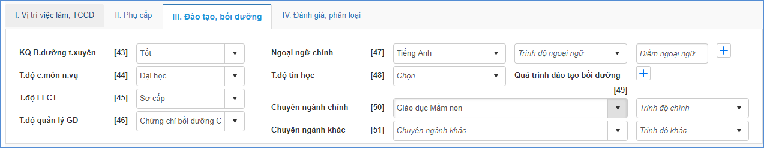
  - Kết quả bồi dưỡng thường xuyên: Chọn kết quả bồi dưỡng cao nhất trong danh sách hiển thị
  - Trình độ chuyên môn nghiệp vụ: Chọn trình độ chuyên môn cao nhất trong danh sách hiển thị
  - Trình độ lý luận chính trị: Chọn trình độ lý luận cao nhất.
  - Trình độ quản lý giáo dục: Chọn trình độ quản lý giáo dục cao nhất
  - Ngoại ngữ: Chọn tên ngoại ngữ chính trong danh sách và trình độ ngoại ngữ tương đương, điểm ngoại ngữ tương ứng với trình độ có điểm. Đối với cán bộ có 2 ngoại ngữ trở lên thì nhập thêm thông tin ngoại ngữ và trình độ vào bảng quá trình.
  - Trình độ tin học: Chọn trình độ tin học cao nhất.
  - Chuyên ngành: Chọn chuyên ngành đào tạo cao nhất
- Đánh giá, phân loại
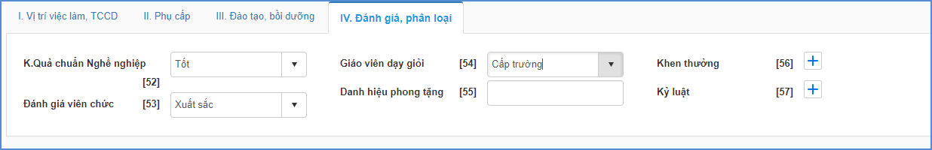
  - Kết quả chuẩn nghề nghiệp
  - Đánh giá viên chức
  - Giáo viên dạy giỏi: Chọn cấp cao nhất và của năm hiện tại.
  - Khen thưởng: Căn cứ theo Quyết định hình thức cao nhất, năm khen thưởng
Bước 4: Kích nút Ghi để hoàn tất.
- Để sửa thông tin giáo viên bạn kích biểu tượng hình cây bút tương ứng với giáo viên cần sửa
- Để xóa thông tin giáo viên, bạn tích ô vuông trắng trước tên giáo viên cần sửa và tích nút [Xóa giáo viên].

3.2 Nhập danh sách cán bộ, giáo viên từ excel
Mô tả: Hệ thống hỗ trợ chức năng nhập nhanh hồ sơ giáo viên từ excel.
Các bước thực hiện: Người dùng tải file mẫu excel về máy tính, nhập liệu trực tiếp vào file này và tải lên hệ thống.
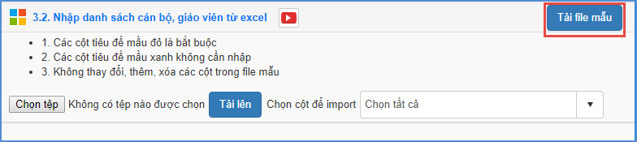
Định dạng file excel theo yêu cầu sau:
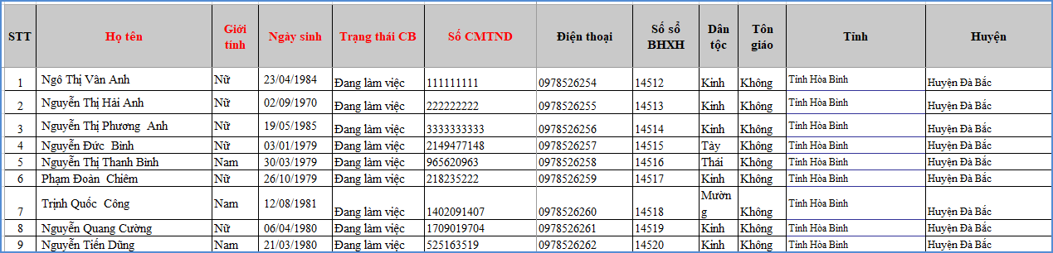
Trên file mẫu excel, gồm các trường thông tin cơ bản liên quan đến giáo viên, người dùng xem qua cách nhập dữ liệu tại từng cột đã khai báo mẫu.
- Nhập đầy đủ thông tin đặc biệt những cột có màu đỏ (thông tin bắt buộc phải nhập)
- Một số thông tin liên quan đến danh mục như: Giới tính, Trạng thái CB, Dân tộc, Tôn giáo, Tỉnh, Huyện, Xã: Cần nhập chính xác theo các thông tin danh mục đã khai báo tại các sheet (GIOI_TINH, TRANG_THAI_CB, DAN_TOC, TON_GIAO, TINH).
- Phông chữ: Times new Roman của bảng Unicode dựng sẵn….
Lưu ý: Khai báo chính xác thông tin giáo viên và không có sự trùng lặp giữa các giáo viên.
Tải và đồng bộ File excel lên phần mềm:
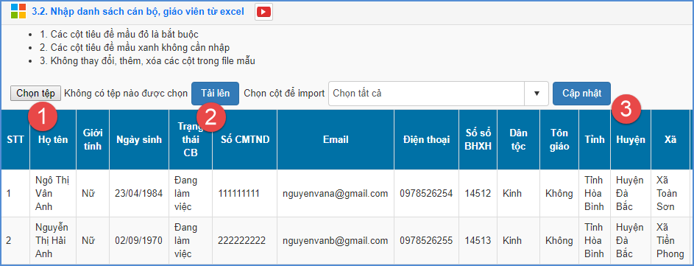
Các bước thực hiện:
Bước 1: Kích vào danh mục 3.Giáo viên/3.2 Nhập danh sách cán bộ, giáo viên từ excel
Bước 2: Kích nút [Chọn tệp] để chọn file Excel trên máy tính.
Bước 3: Kích nút [Tải lên].
Bước 4: Kích nút [Cập nhật] và xác nhận nhập danh sách.
Hệ thống thông báo nhập danh sách giáo viên thành công, để kiểm tra lại danh sách giáo viên vừa nhập người dùng chọn tới mục 3.1 Hồ sơ cán bộ, giáo viên.

3.3 Tìm kiếm hồ sơ cán bộ, giáo viên
Mô tả: Cho phép tìm kiếm nhanh hồ sơ giáo viên dựa trên một số các thông tin như : Mã giáo viên, Họ tên giáo viên, ngày sinh, giới tính,...
Các bước thực hiện:
Bước 1: Kích vào danh mục 3. Giáo viên/ 3.3 Tìm kiếm hồ sơ cán bộ, giáo viên
Bước 2: Nhập thông tin tìm kiếm vào 1 hoặc các trường dữ liệu tương ứng
Bước 3: Kích nút [Tìm kiếm].
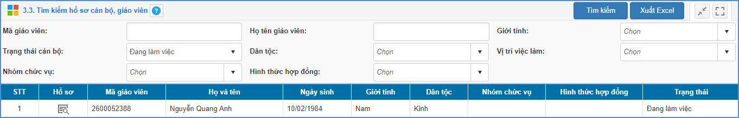

PHẦN II. KIỂM TRA DỮ LIỆU
Mô tả: Hỗ trợ nhà trường kiểm dò thông tin đã nhập trong phần I để đảm bảo dữ liệu khi gửi lên Phòng GDĐT đầy đủ và chính xác. Để làm việc này, nhà trường cần in các biểu thống kê và thực hiện kiểm dò số liệu.

4. Công cụ hỗ trợ

4.1. Thống kê lớp học
Mô tả: Hỗ trợ thống kê các tiêu chí về lớp học đã nhập trên phần mềm.
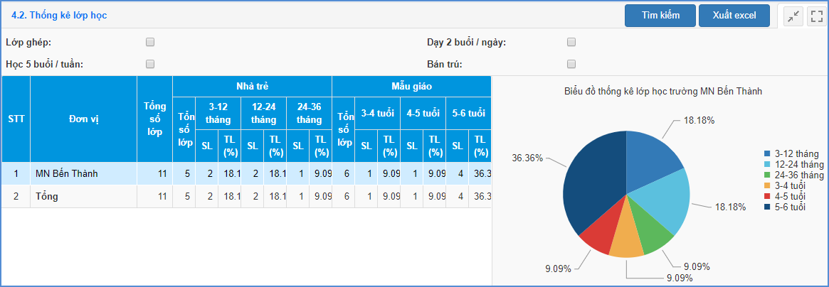

4.2. Thống kê giáo viên

4.2.1. Thống kê đội ngũ CBQL, giáo viên, nhân viên theo trình độ đào tạo
Mô tả: Hỗ trợ đơn vị thống kê, xuất báo cáo thống kê đội ngũ cán bộ quản lý, giáo viên, nhân viên phân theo trình độ chuyên môn và độ tuổi.
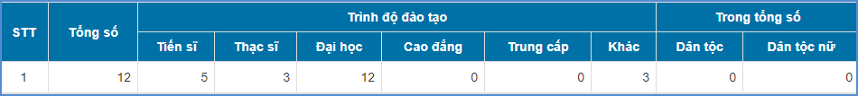

4.2.2. Thống kê CBQL, giáo viên, nhân viên
Mô tả: Hỗ trợ thống kê đội ngũ cán bộ quản lý, giáo viên, nhân viên theo chuẩn đào tạo, độ tuổi
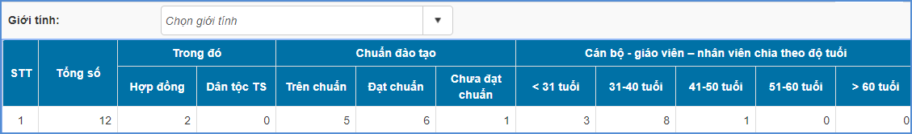

PHẦN III. BÁO CÁO SỐ LIỆU MẦM NON
Mô tả: Phần mềm Báo cáo số liệu được thực hiện khi hoàn thiện các hồ sơ trường, lớp, giáo viên. Giúp nhà trường thực hiện tổng hợp báo cáo số liệu đầu năm, cuối năm và gửi trực tuyến lên Phòng GD, Sở GD thông qua phần mềm.

1. Báo cáo đầu năm
Mô tả: Hỗ trợ nhà trường tổng hợp toàn bộ mẫu biểu báo cáo số liệu giáo dục đầu năm học và gửi dữ liệu báo cáo lên Phòng GD.
Hiện tại trong kỳ báo cáo này, thầy cô thực hiện tổng hợp báo cáo tại mục 1.1 Thống kê giáo dục MN đầu năm học (Biểu 1-MN-ĐN).

1.1 Báo cáo thống kê giáo dục MN đầu năm học (Biểu 1–MN-ĐN)
Các bước thực hiện:
Bước 1:Kích vào danh mục 1.Báo cáo đầu năm / 1.1 Báo cáo thống kê giáo dục MN đầu năm học (Biểu 1–MN-ĐN)
Bước 2: Lựa chọn biểu báo cáo theo các tab (1.Học sinh, 2.Cán bộ nhân sự, 3.Cơ sở vật chất)
Bước 3: Kích nút [Lấy dữ liệu từ hệ thống]
Bước 4: Kiểm tra số liệu đã tổng hợp.
Bước 5: Kích [Xuất Excel] để xem và in báo cáo.
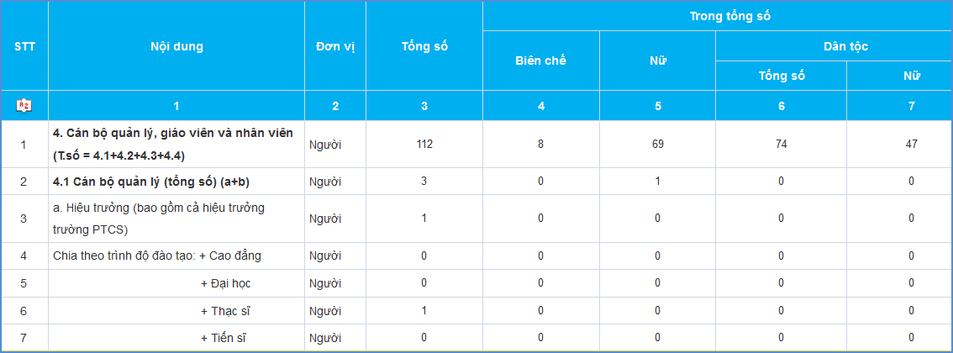

1.3 Gửi báo cáo đầu năm lên Phòng GD&ĐT
Mô tả: Cho phép nhà trường gửi dữ liệu báo cáo đầu năm lên Phòng giáo dục. Việc gửi dữ liệu được thực hiện theo lệnh gửi qua Internet, các trường không cần gửi File mềm cho Phòng giáo dục.
Các bước thực hiện:
Bước 1: Kích vào danh mục 1.Báo cáo đầu năm / 1.3 Gửi báo cáo đầu năm lên Phòng GD&ĐT
Bước 2: Kích nút [Gửi dữ liệu] và xác nhận việc gửi dữ liệu.
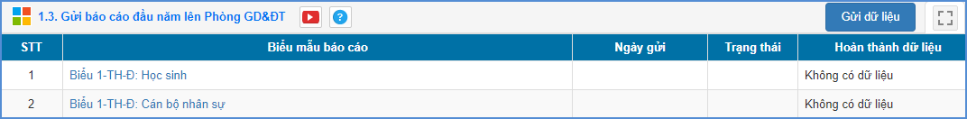
Lưu ý: Tại cột Hoàn thành dữ liệu, người dùng có thể biết được đã hoàn thành đầy đủ các mẫu biểu báo cáo hay chưa.
Ghi chú quá trình tổng hợp dữ liệu
Hoàn thành quá trình gửi dữ liệu tại bản trường, Phòng Giáo dục thực hiện kiểm tra dữ liệu và các báo cáo trường gửi.
- Đối với dữ liệu chính xác, cán bộ Phòng giáo dục sẽ duyệt số liệu trường gửi lên.
- Đối với dữ liệu chưa chính xác, cán bộ Phòng giáo dục sẽ thực hiện từ chối dữ liệu. Khi đó hệ thống trên bản trường hiển thị thông báo: “PGD thông báo: Báo cáo số liệu đầu năm của trường gửi lên thống kê chưa chính xác. Nhà trường vui lòng kiểm tra lại số liệu”.
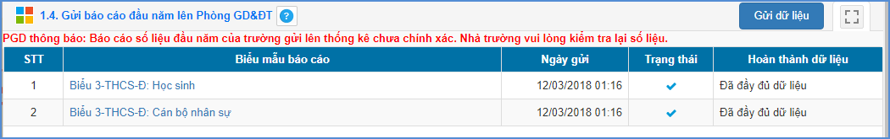
Thầy cô cần kiểm tra lại dữ liệu và thực hiện gửi lại.
- Đến hạn nộp báo cáo hoặc báo cáo đã được duyệt, cán bộ Phòng giáo dục thực hiện khóa số liệu. Khi đó hệ thống trên bản trường hiển thị thông báo “Chức năng gửi dữ liệu lên Phòng GD đã bị khóa. Vui lòng gửi yêu cầu mở khóa đến Phòng Giáo dục”.
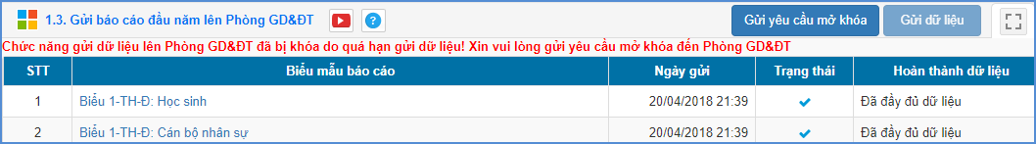

2. Báo cáo cuối năm

2.1 Báo cáo thống kê giáo dục MN cuối năm (Biểu 08-MN-C)
Mô tả: Cho phép nhà trường tổng hợp cáo cáo thống kê giáo dục mầm non thời điểm cuối năm về Trường, lớp, học sinh và cán bộ nhân sự.
Các bước thực hiện: Tương tự như việc tổng hợp báo cáo đầu năm.

2.2 Gửi báo cáo cuối năm lên Phòng GD&ĐT
Mô tả: Cho phép nhà trường gửi dữ liệu báo cáo cuối năm lên Phòng giáo dục và Đào tạo.
Các bước thực hiện:
Bước 1: Kích vào danh mục 2. Báo cáo đầu năm/2.2 Gửi báo cáo cuối năm lên Phòng GD&ĐT
Bước 2: Kích nút [Gửi dữ liệu] và xác nhận việc gửi dữ liệu.
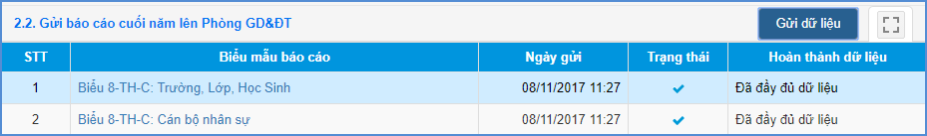

PHẦN IV. QUẢN TRỊ HỆ THỐNG

1. Hệ thống
Mô tả: Chức năng quản trị hệ thống cho phép nhà trường tạo nhóm người dùng (nhiều người cùng sử dụng để giảm tải việc nhập dữ liệu) và phân quyền cho nhóm người dùng phần mềm tại từng menu: Khóa số liệu, tạo các truy cập nhanh, tìm kiếm hồ sơ học sinh,…

1.1 Nhóm người dùng
Mô tả: Cho phép nhà trường tạo ra nhóm quản trị theo các mức độ, giới hạn sử dụng các chức năng trên phần mềm.
Các bước thực hiện:
Bước 1: Kích vào danh mục 1. Hệ thống\1.1 Nhóm người dùng
Bước 2:Trên giao diện kích nút [Thêm mới]
Bước 3: Nhập mã nhóm và tên nhóm, lựa chọn trạng thái
Bước 4: Kích nút [Thêm mới] để hoàn tất.
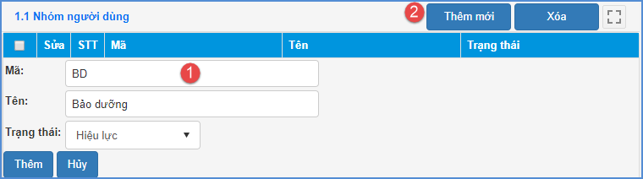
- Để sửa nhóm người dùng: Kích vào biểu tượng cây bút, giao diện sửa thông tin nhóm người dùng hiển thị, người dùng tiến hành sửa. Sửa thông tin xong, kích nút Lưu để hoàn tất.
- Trong trường hợp cần xóa nhóm người dùng: Kích chọn vào ô vuông trắng trước nhóm người dùng đó, kích chọn nút [Xóa] và xác nhận.

1.2 Phân quyền nhóm người dùng phần mềm
Mô tả: Cho phép nhà trường phân quyền khối quản lý cho nhóm người dùng đã được tạo ra từ mục 1.1.
Các bước thực hiện:
Bước 1: Kích vào danh mục 1. Hệ thống\ 1.2 Phân quyền nhóm người dùng phần mềm.
Bước 2: Chọn Nhóm người dùng cần phân công và tích chọn từng chức năng sử dụng phần mềm.
Bước 3: Kích [Ghi] để lưu dữ liệu.
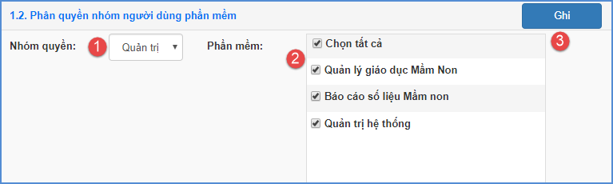

1.3 Phân quyền nhóm người dùng menu
Mô tả: Hỗ trợ nhà trường phân quyền từng chức năng chi tiết cho nhóm người dùng menu.
Các bước thực hiện:
Bước 1: Kích vào danh mục 1. Hệ thống\ 1.3 Phân quyền nhóm người dùng menu.
Bước 2: Chọn Nhóm quyền, chọn phần mềm cần phân công và tích chọn từng chức năng trên menu sử dụng phần mềm.
Bước 3: Kích [Ghi] để lưu dữ liệu.
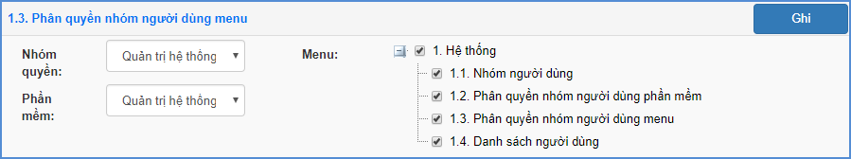

1.4 Danh sách người dùng
Mô tả: Hỗ trợ nhà trường quản lý người dùng theo tên đăng nhập.
Các bước thực hiện:
Bước 1: Kích vào danh mục 1. Hệ thống\ 1.4 Danh sách người dùng.
Bước 2: Kích nút [Thêm mới], nhập đầy đủ thông tin người dùng: Tên đăng nhập, tên hiển thị, mật khẩu, nhóm quyền,…
Bước 3: Kích [Thêm mới] để lưu dữ liệu.
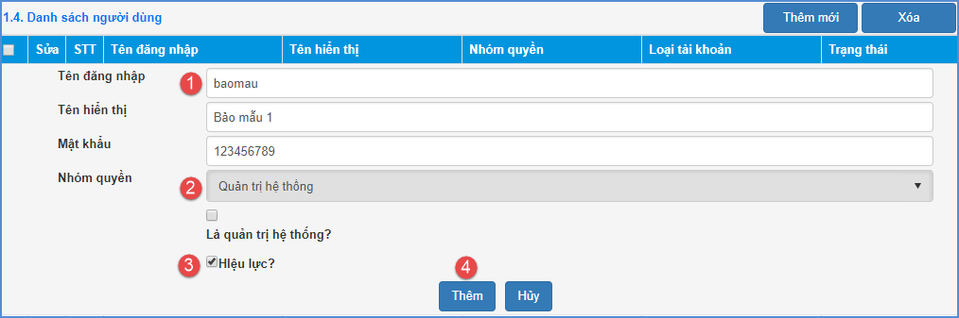

TRÂN TRỌNG CẢM ƠN!

Thông tin hỗ trợ:
1. Hỗ trợ kỹ thuật sử dụng phần mềm cơ sở dữ liệu toàn ngành, liên hệ hotline 19004740, email: csdl.mnpt@moet.edu.vn.
2. Hỗ trợ nghiệp vụ về quản lý đội ngũ và điền phiếu thông tin, liên hệ ông Đinh Văn Phương, chuyên viên Cục Nhà giáo và Cán bộ quản lý giáo dục, số điện thoại: 0243.6230702, email: dvphuong.cng@moet.gov.vn.
3. Hỗ trợ về thông tin triển khai phần mềm cơ sở dữ liệu toàn ngành, liên hệ ông Nguyễn Hoài Nam, chuyên viên Phòng Chính sách CNTT, Cục CNTT, số điện thoại: 0243.8695712 (máy lẻ 208), email: nhnam@moet.gov.vn./.

